问题1.QQ音乐练习爬歌词
1）怎么找歌词信息？

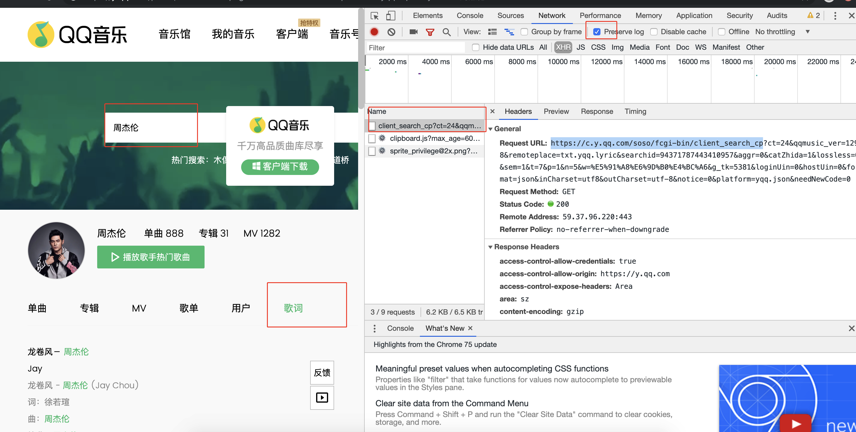

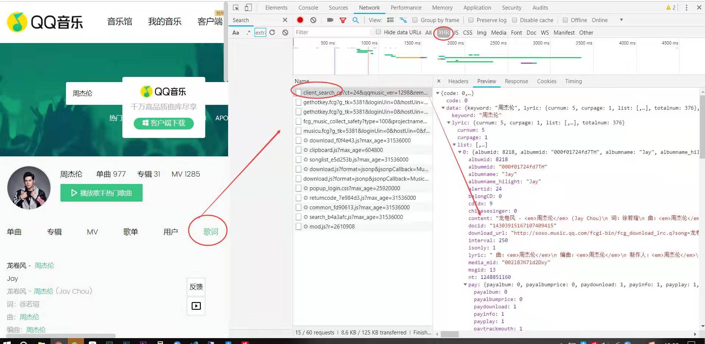
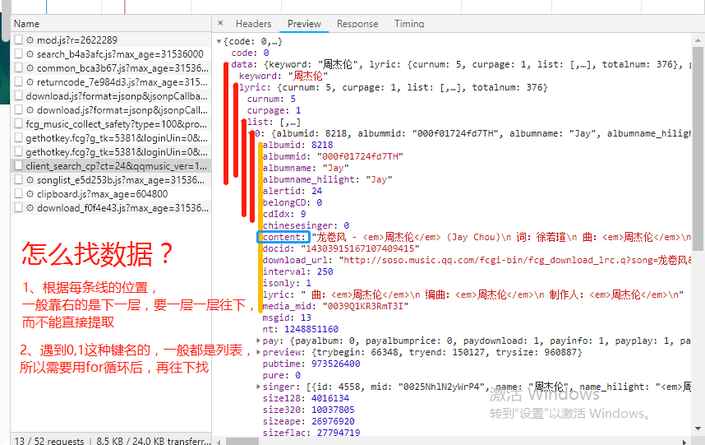

2）翻页

在带参数请求的里的参数中可以找到一个p参数，代表的就是page也就是页码，只要改变p值的数字就可以翻页了。

3）爬取到歌词后如何换行

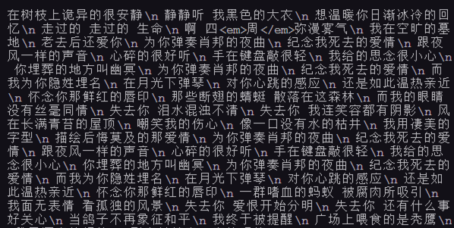

歌词里面\n其实是\\n来的，用字符串.replace('\\n','\n')就可以换行了，要变成空格就把\n换成空格就好了，爬出来的歌词里面的\\n,然后打印的时候遇到\\n,会打印成\n

4）爬取的歌词夹带多余字符如何处理

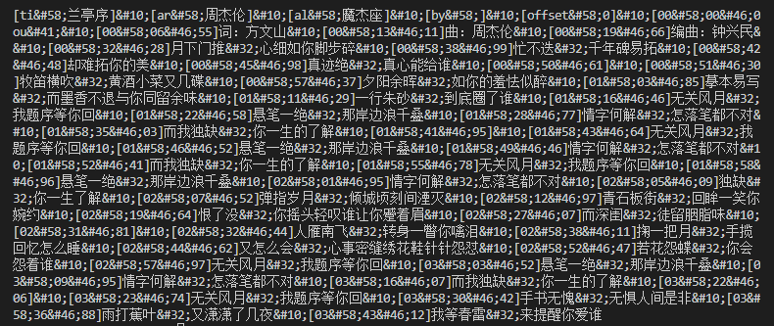

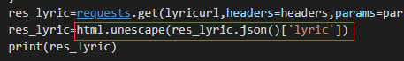
用一个函数就可以，先在最上面导入import html。先把字符串拿出来，再把html转移符号去掉
https://blog.csdn.net/BloodyPanda/article/details/79615157

5）jm=json.loads(res.text)和直接res.json()的区别是？

没什么区别都是解析json库，只是传递的值不一样，一个是response一个需要.content，
使用 json.loads(res.text) 需要导入json模块，res.json() 是requests的方法

问题2.快递100练习
1）快递100查询时候temp总是变化

可以添加请求头 请求头里面添加cookies 然后用random随机生成一串数字给temp

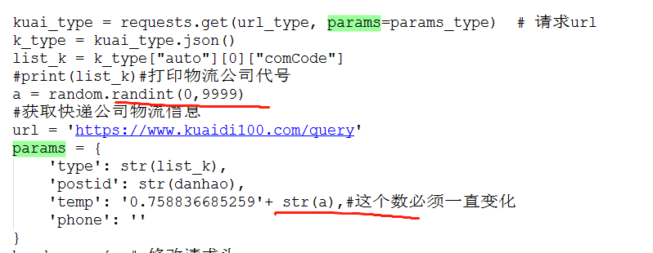

2）快递信息不对
快递100增加了反爬虫，temp是系统随机参数，可以自己随机生成的，但是这个练习现在出不了正确的物流信息，所以现在当练习使用，出结果就行了，后续第8关会讲添加请求头 请求头里面添加cookies 然后用random随机生成一串数字给temp，cookies的内容。

现在可参考一下代码：
import requests
import random
#调用requests模块，负责上传和下载数据

cookie = input('请输入网页的cookie值')
kuaidiType = input('请输入快递类型（拼音)')
kuaidiID = input('请输入快递单号')

url = 'https://www.kuaidi100.com/query?'
#使用get需要一个链接

header = {
'Accept-Encoding': 'gzip, deflate, br',
'referer': 'https://www.kuaidi100.com/',
'Accept-Language': 'zh-CN,zh;q=0.9,en;q=0.8',
'Connection': 'keep-alive',
'Cookie': cookie,
'Host': 'www.kuaidi100.com',
'User-Agent': 'Mozilla/5.0 (Windows NT 6.1; Win64; x64) AppleWebKit/537.36 (KHTML, like Gecko) Chrome/74.0.3729.131 Safari/537.36',
'X-Requested-With': 'XMLHttpRequest'
}
a = random.random()
params = {
'type': kuaidiType,
'postid': kuaidiID,
'temp':str(a),
'phone':''
}
#将需要get的内容，以字典的形式记录在params内

r = requests.get(url, params=params,headers = header)
result = r.json()
for i in result['data']:
print(i['context'])
！！！上面这个需要自己更新一下cookies才有效！！！

3）快递查询的时候代码没有问题，为什么还会报这样的错？
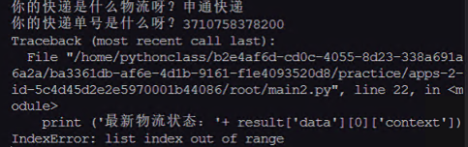

看网页里面的xhr可以查到，查询要使用英文拼音，输入时输入shentong

